Częstochowa dnia 18.02.2008r
W.Sz.S.DDZ/2411/P-8/ 9 / 317 /08

Szanowni Państwo !

Dotyczy : Przetargu nieograniczonego powyżej 133 000 euro na dostawę , montaż i
uruchomienie tj:
Pakiet 1- przewoźny śródoperacyjny aparat RTG z ramieniem C dla
potrzeb Centrum Diagnostyki Kardiologicznej wraz z
przystosowaniem pomieszczeń dla potrzeb funkcjonowania
nowoczesnej aparatury medycznej - szt.1
Pakiet 2– przewoźny śródoperacyjny aparat RTG z ramieniem C dla
potrzeb Traktu Operacyjnego -szt.1

- INFORMACJA O WNIESIENIU PROTESTU

Stosownie do art. art.181 ust.3 ustawy z dnia 29 stycznia 2004r Prawo zamówień publicznych Zamawiający Wojewódzki Szpital Specjalistyczny informuję , że do w/w postępowania w dniu 15.02.2008r Wykonawca ADO-MED. Sp.z.o.o. ul. Bytomska 38b , 41-800 Świętochłowice , złożył protest dotyczący Pakietu I i Pakietu II.

Treść protestu przekazuję w załączeniu poniżej.

II. WEZWANIE

Na podstawie art.181 ust.3 ustawy z dnia 29 stycznia 2004r Prawo zamówień publicznych Zamawiający wzywa wykonawców do wzięcia udziału w postępowaniu toczącym się w wyniku wniesienia protestu. Uczestnikami postępowania toczącego się w wyniku wniesienia protestu stają się wykonawcy , którzy maja interes prawny w tym , aby protest został rozstrzygnięty na korzyść jednej ze stron , i którzy przystąpili do postępowania w terminie 3 dni od dnia otrzymania niniejszego wezwania.

W imieniu Zamawiającego :

Z-ca Dyrektora
ds.techniczno-Eksploatacyjnych
mgr inż. Artur Piekacz

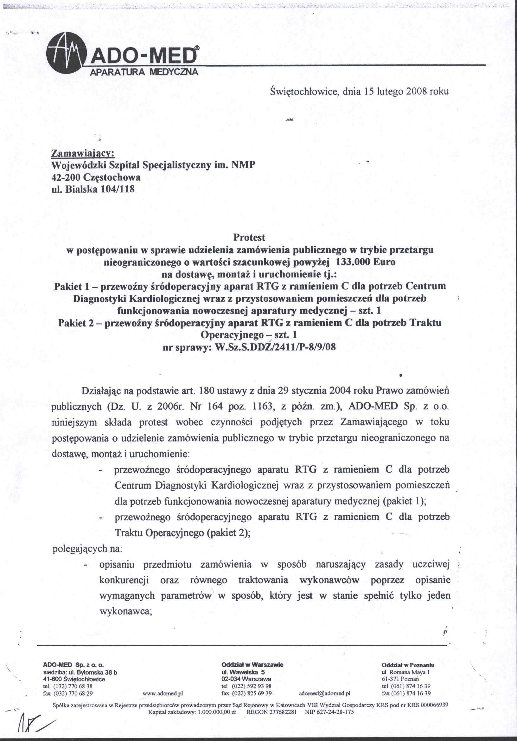

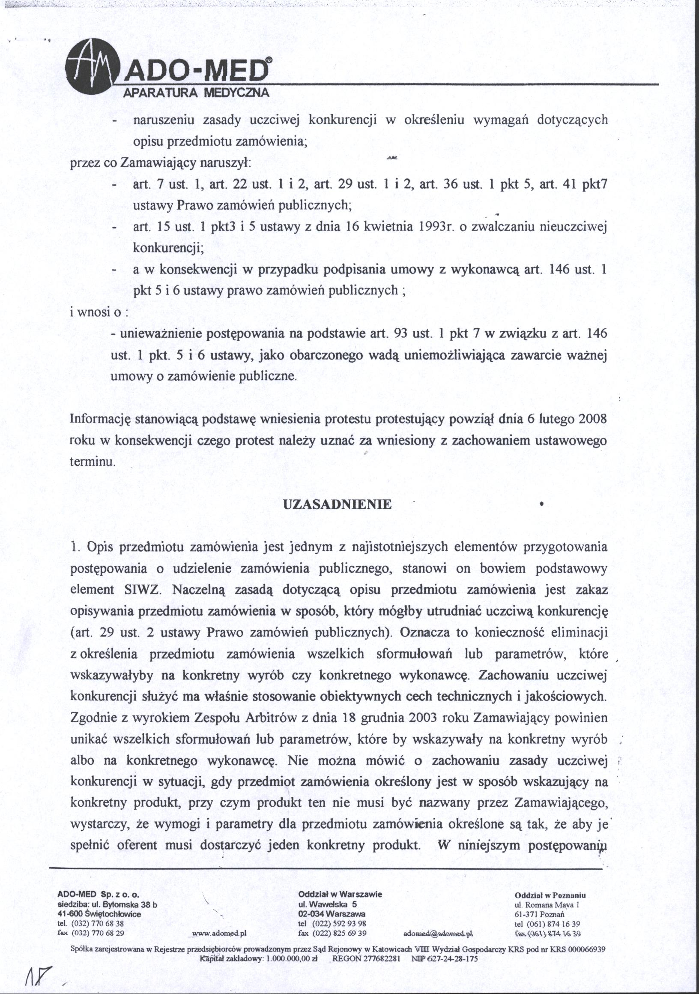

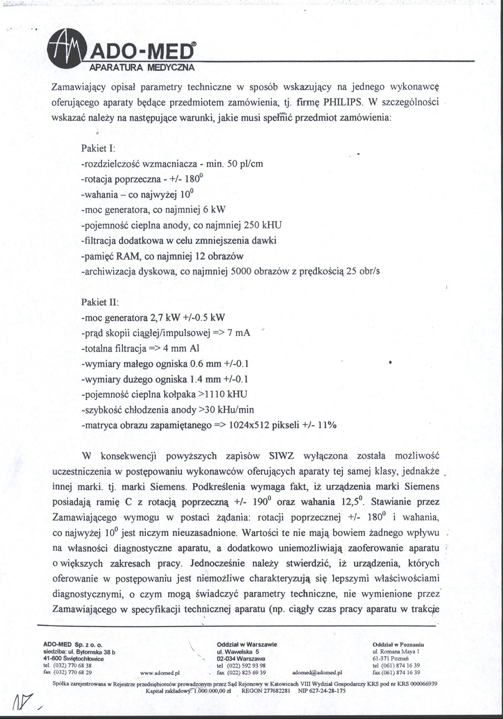

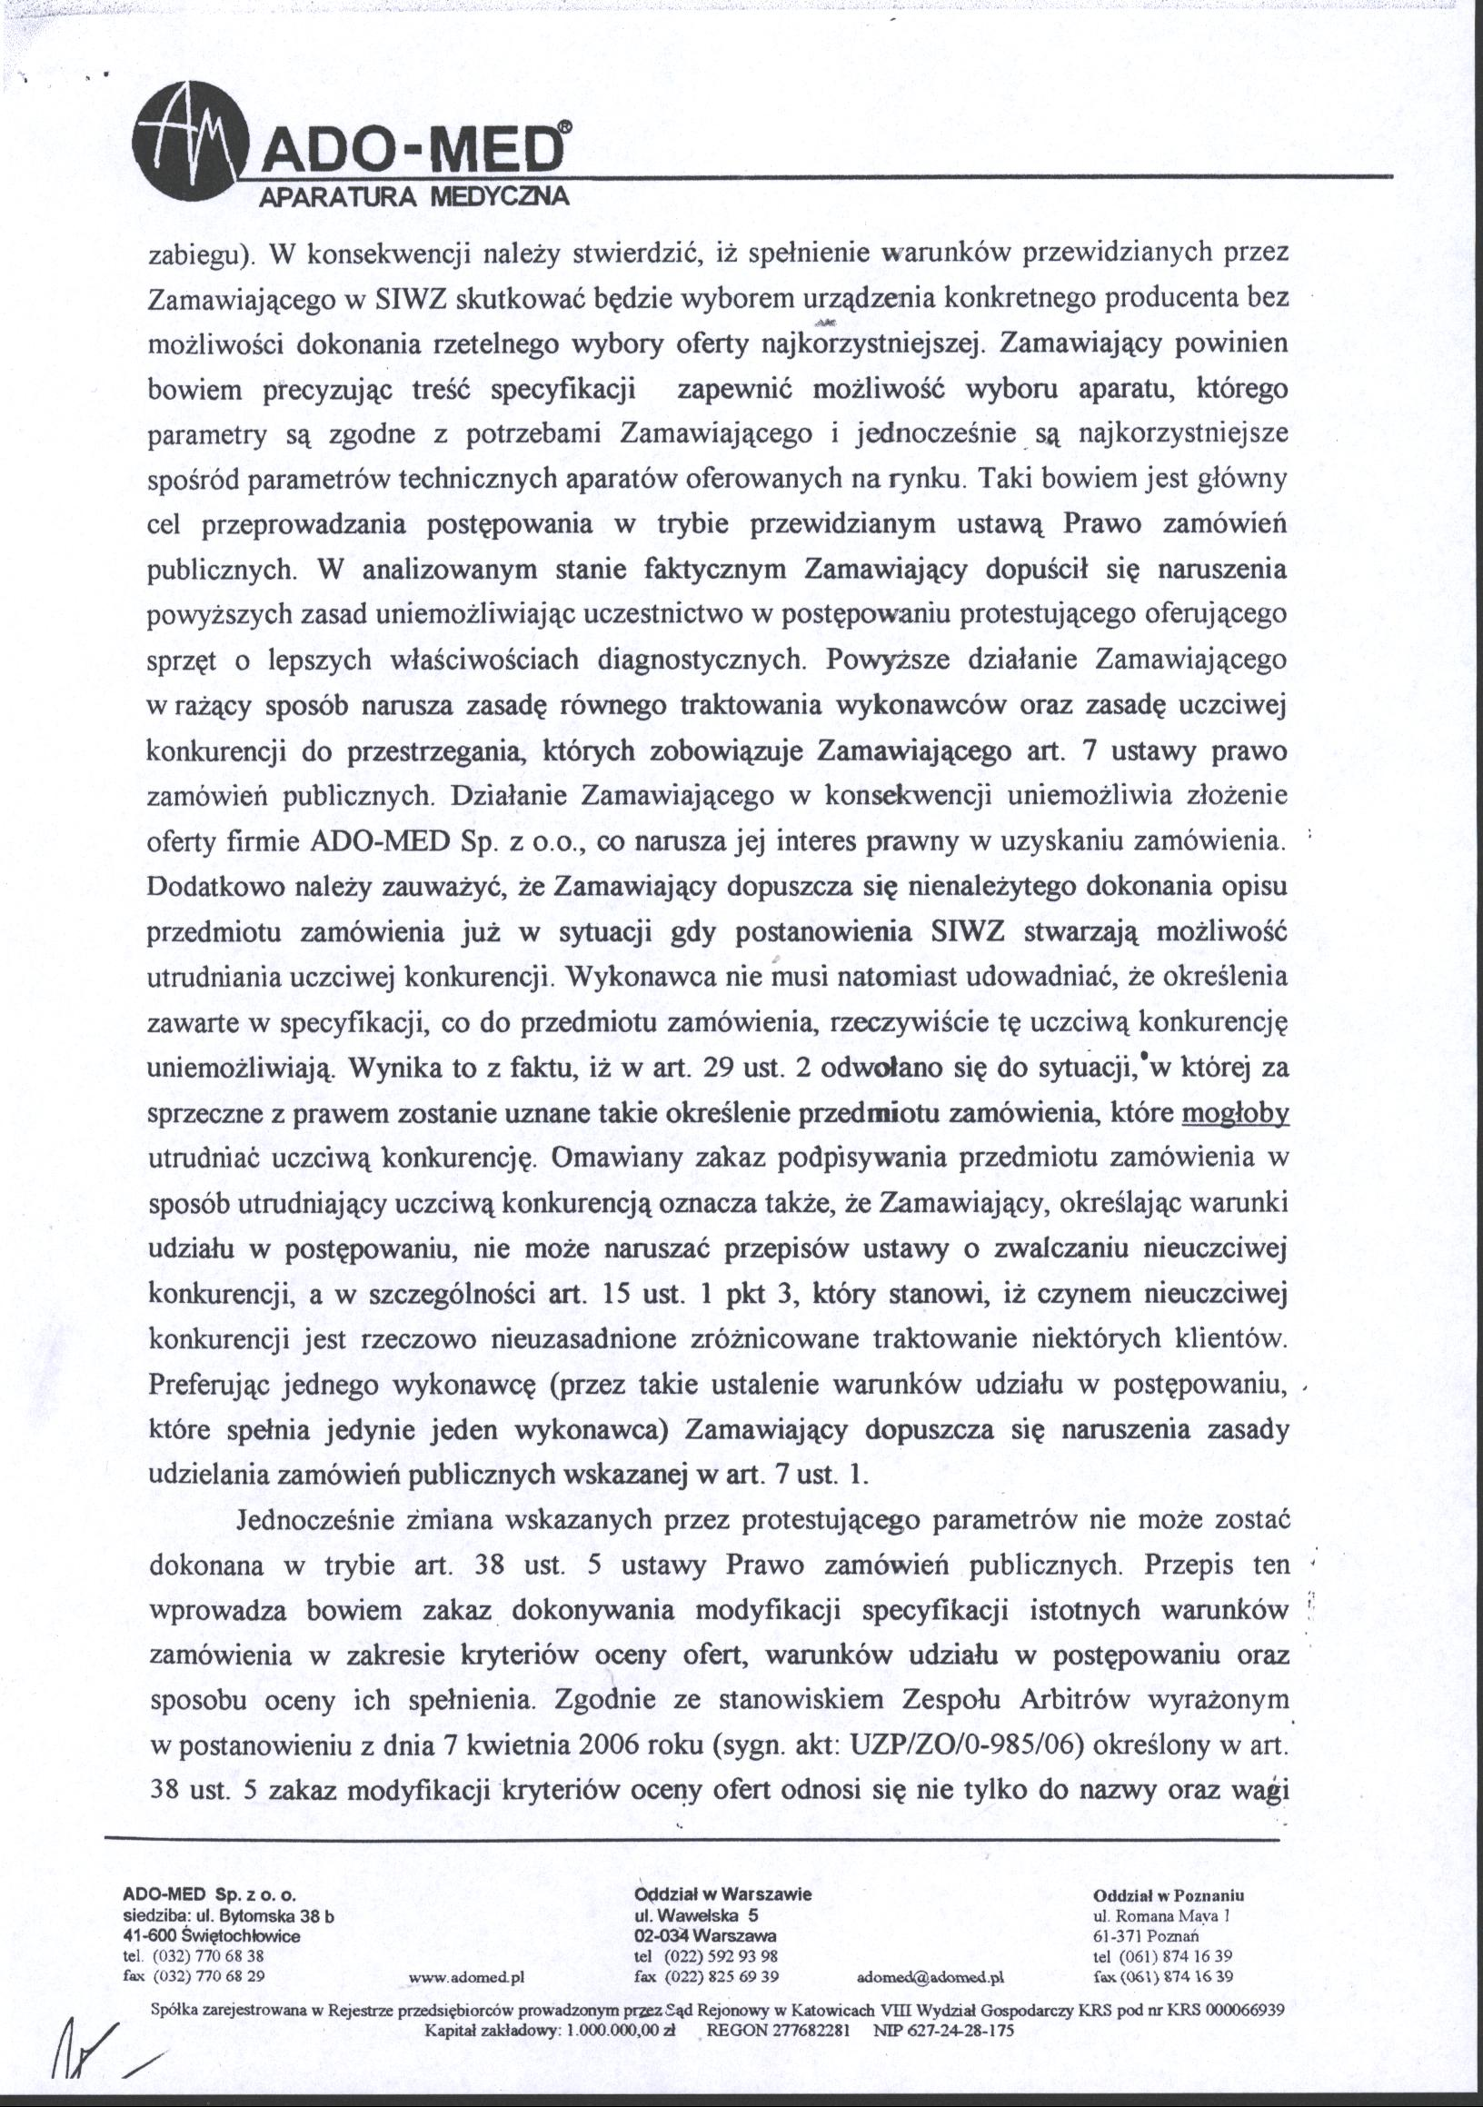

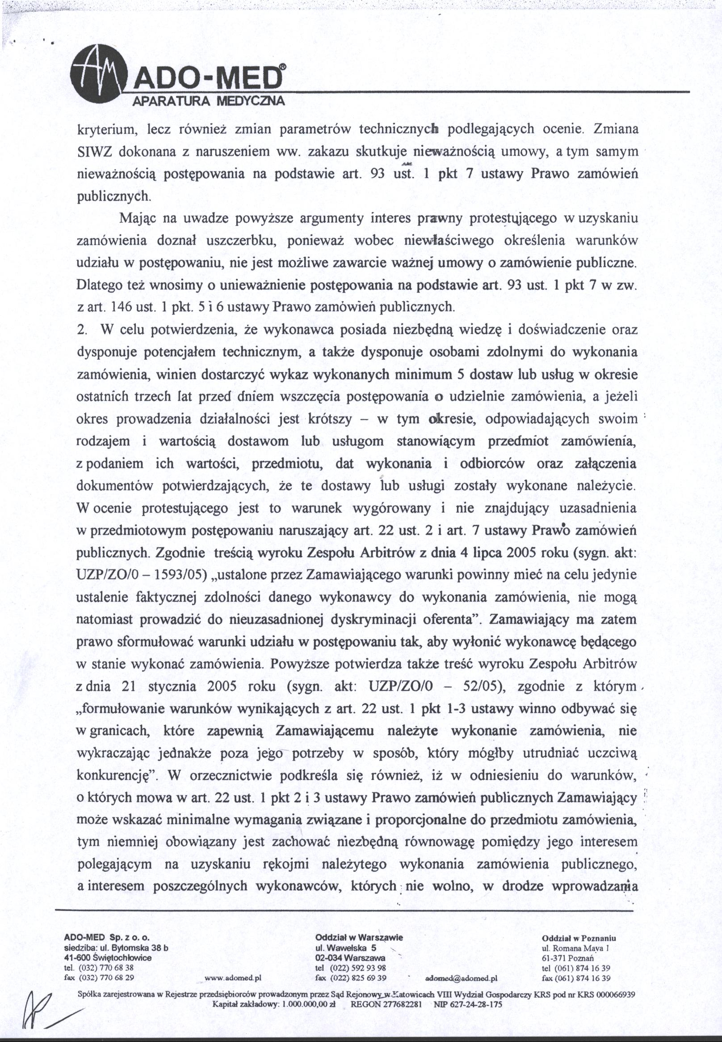

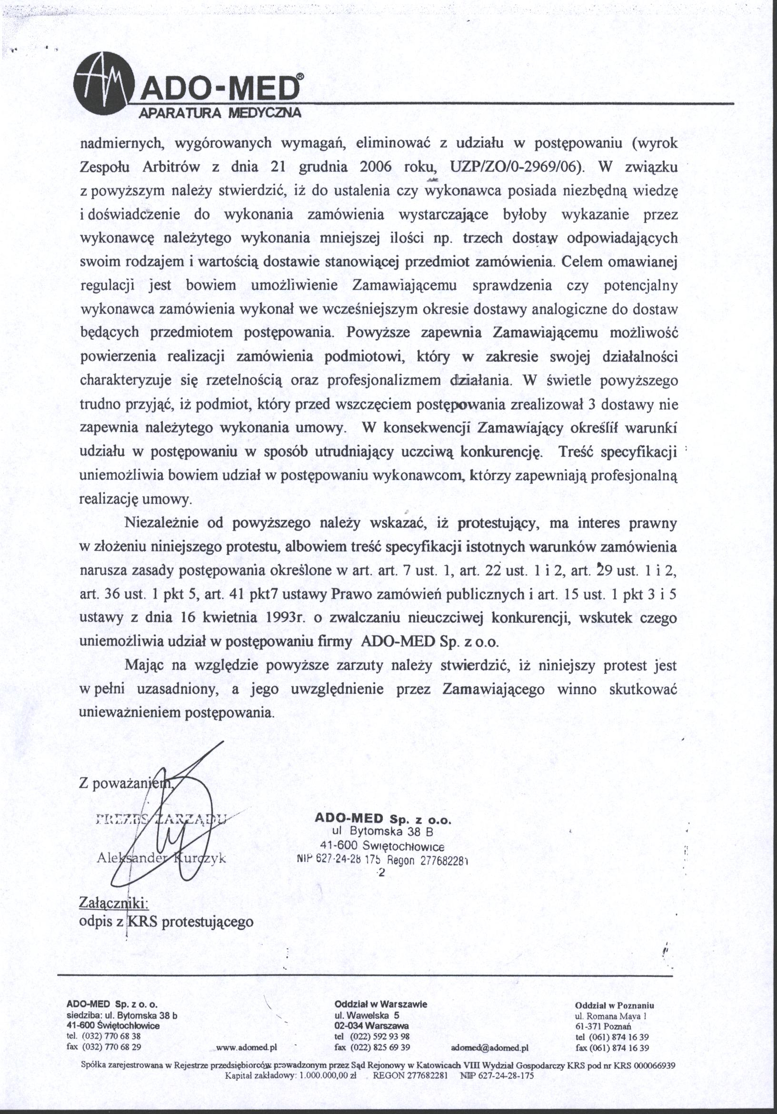

Częstochowa dnia 19.02.2008r
W.Sz.S.DDZ/2411/P-8/ 9 / 340 /08

Szanowni Państwo !

Dotyczy : Przetargu nieograniczonego powyżej 133 000 euro na dostawę , montaż i
uruchomienie tj:
Pakiet 1- przewoźny śródoperacyjny aparat RTG z ramieniem C dla
potrzeb Centrum Diagnostyki Kardiologicznej wraz z
przystosowaniem pomieszczeń dla potrzeb funkcjonowania
nowoczesnej aparatury medycznej - szt.1
Pakiet 2– przewoźny śródoperacyjny aparat RTG z ramieniem C dla
potrzeb Traktu Operacyjnego -szt.1

ROZSTRZYGNIĘCIE PROTESTU

W związku z protestem złożonym przez Wykonawcę ADO-MED. Sp.z.o.o. ul. Bytomska 38b , 41-800 Świętochłowice , w dniu 15.02.2008r r Zamawiający Wojewódzki Szpital Specjalistyczny informuje , iż na podstawie art.183 ust.2 ustawy z dnia 29 stycznia 2004 r Prawo zamówień publicznych , protest został uwzględniony .

UZASADNIENIE

W związku z uwzględnieniem protestu przez Zamawiającego , na podstawie art.183 ust.3 ustawy z dnia 29 stycznia 2004r Prawo zamówień publicznych Wojewódzki Szpital Specjalistyczny im. NMP podjął decyzję o unieważnieniu postępowania na podstawie art. 93 ust.1 pkt.7 , ze względu na fakt , iż postępowanie obarczone jest wadą uniemożliwiającą zawarcie ważnej umowy w sprawie zamówienia publicznego.

W imieniu Zamawiającego :

Z-ca Dyrektora
ds.techniczno-Eksploatacyjnych
mgr inż. Artur Piekacz

